研究生第二导师配备网上系统操作流程
更新日期：2021年10月

根据《华南农业大学研究生导师管理办法》（华南农办〔2017〕26号）和学院制定的《研究生导师岗位聘任实施细则》（2021年修订）要求，2020级及之前年级研究生第二导师配备应在学位论文开题前完成，2021级起研究生第二导师配备应在第二学期结束前完成。专业学位研究生实行双导师负责制，非全日制专业学位研究生必须配备校外第二导师，全日制专业学位研究生原则上应配备校外第二导师（如确需配备校内二导，须向学院说明理由）。第二导师聘任要求按本学院制定的《研究生导师岗位聘任实施细则》（2021年修订）执行，由学院统一聘任第二导师并报研究生院备案。
研究生第二导师配备需研究生本人在“研究生教育管理系统”申请，并由第一导师从学院第二导师库中选定导师名单，具体操作流程如下：

流程：研究生申请➔研究生第一导师选定第二导师➔学院审核➔研究生院审核

研究生申请

登录“研究生教育管理系统”，点击“其他→第二导师申请管理→申请”（图1，图2）。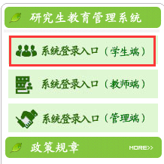
图1
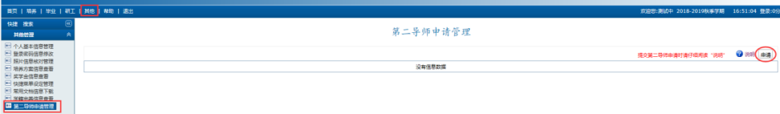
图2

- 研究生第一导师选定第二导师名单
研究生第一导师登录“研究生教育管理系统”，点击“导师→学生培养指导→学生二导审核管理”（图3）。点击“选择”，在“关键字”中输入姓名或工号（校外导师为编号）查找名单，点击绿色按键确认（图4），选定第二导师名单后，再点击右边绿色图标，完成二导申请审核（图5）。如果按姓名或工号（校外导师为编号）查找不到第二导师名单的，请与学院负责老师联系确认是否已获聘第二导师资格。
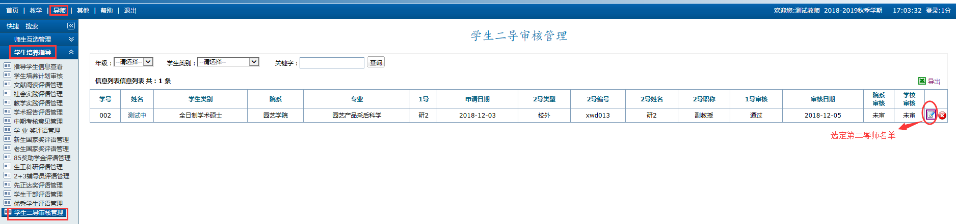
图3

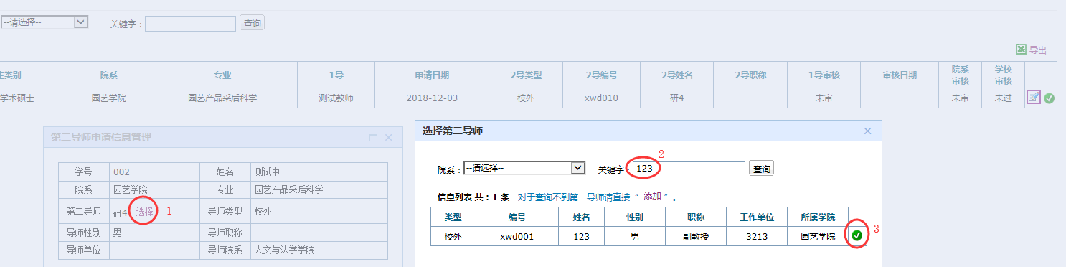
图4
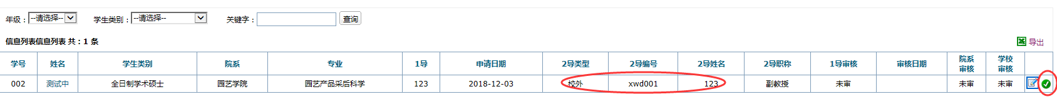
图5

三、学院审核第二导师信息
学院根据《研究生导师岗位聘任实施细则》（202年修订）中关于第二导师的聘任要求，审核拟配备导师是否已经学院聘任为第二导师且在有效聘期内。审核工作可通过逐条记录审核（图7）或多条记录批量审核（图8）。
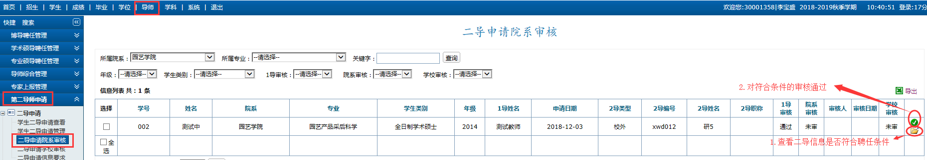
图6
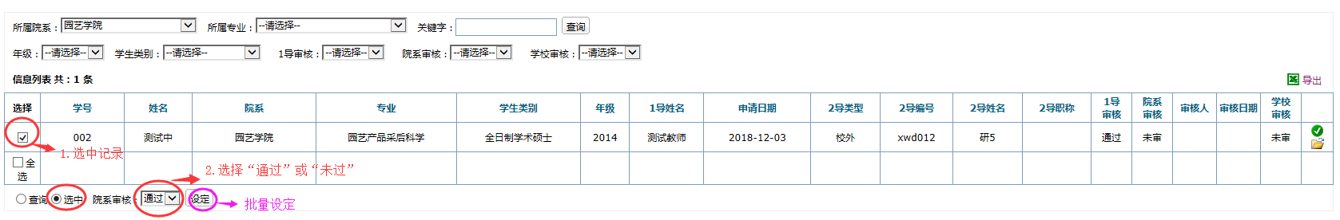
图7

- 第二导师配备结果查看
研究生及导师登录研究生教育管理系统可查看第二导师的配备结果。审核通过的，第二导师名单可在系统中显示。

